**Московский государственный технический**

**университет им. Н.Э. Баумана.**

Факультет «Информатика и управление»

Кафедра «Системы обработки информации и управления»

Курс «Модели данных»

Отчет по лабораторной работе №3

«ФОРМЫ И ЗАПРОСЫ В СУБД MS ACCESS»

|  |  |  |
| --- | --- | --- |
| Выполнил: |  | Проверил: |
| студент группы ИУ5-35Б |  | преподаватель каф. ИУ5 |
| Коновалов Илья |  | Силантьева Е.Ю. |
| Подпись и дата: |  | Подпись и дата: |

Москва, 2022 г.

**Цель лабораторной работы**

Изучить основные возможности СУБД MS Access по созданию форм и построению простых запросов.

**Структуры форм и запросов и примеры их применения**

**Подчиненная форма**

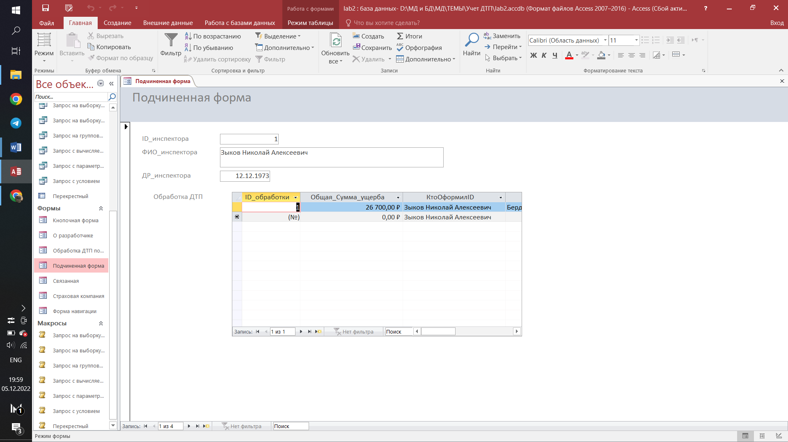

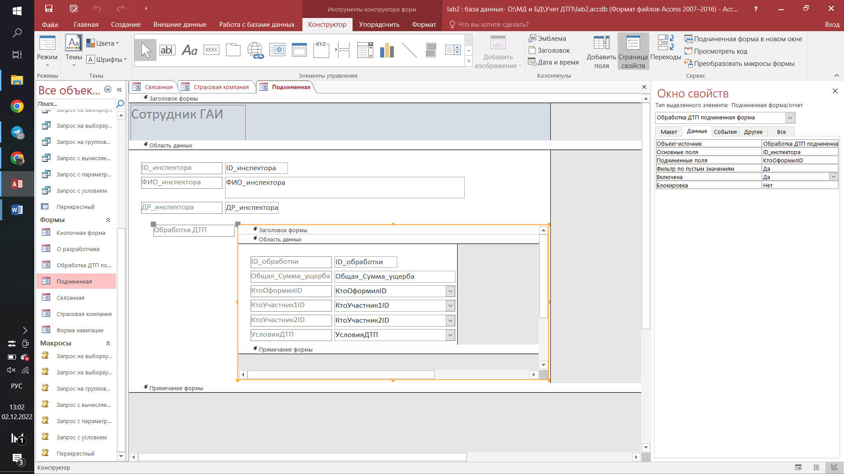

**Связанная форма**

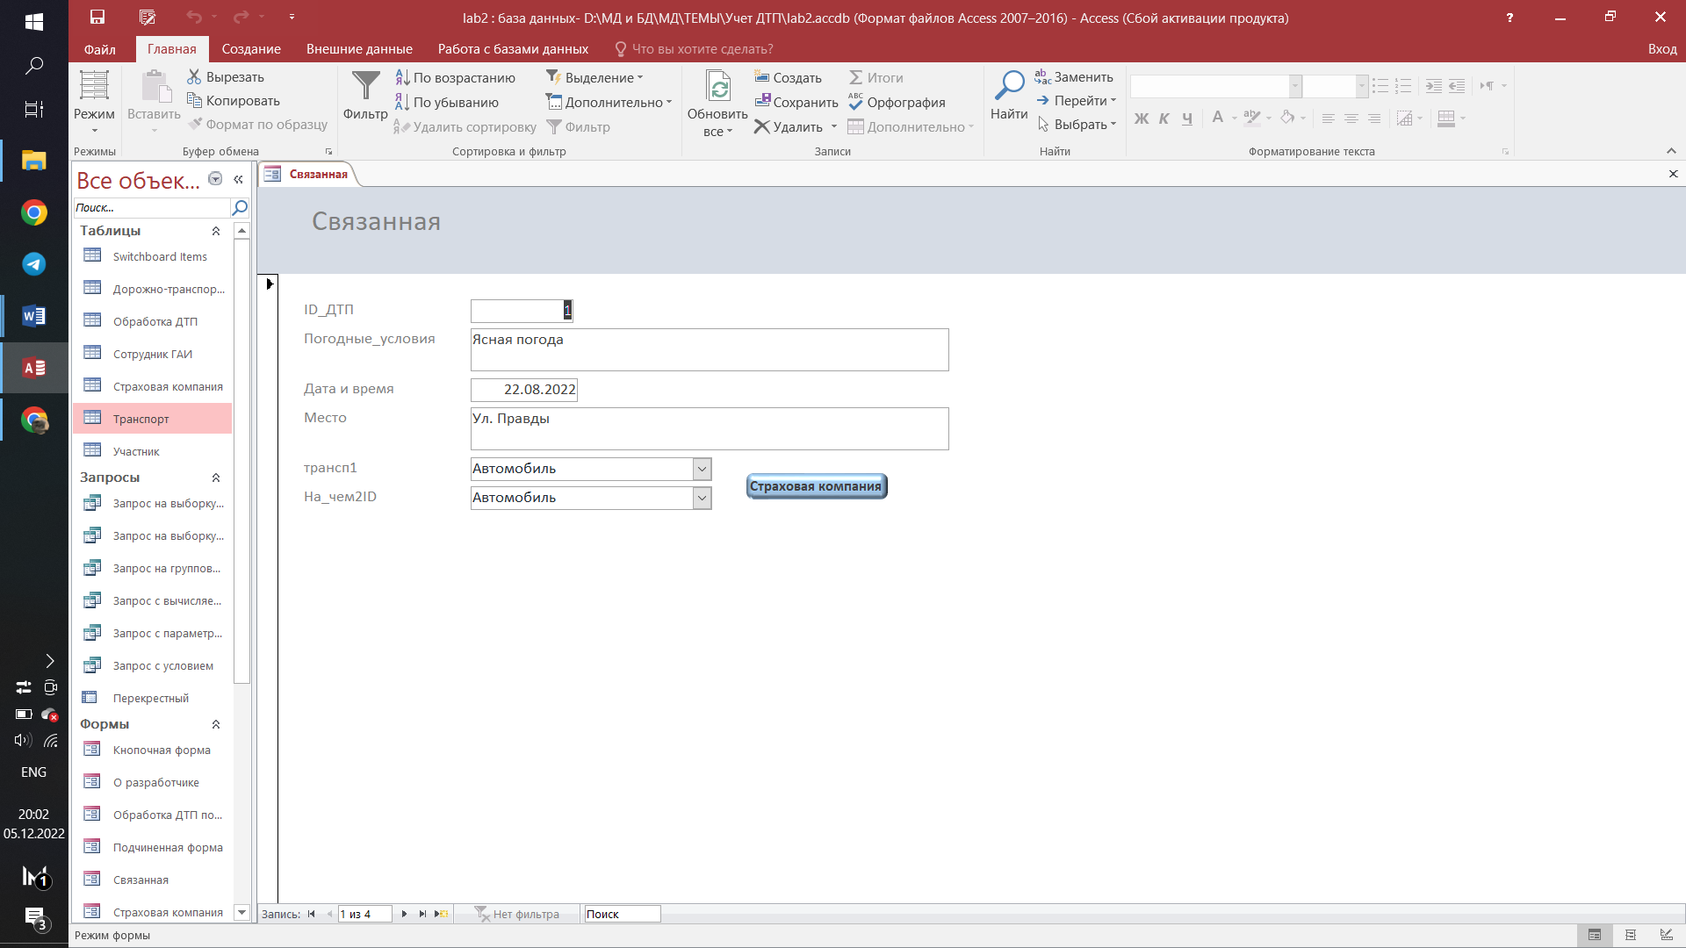

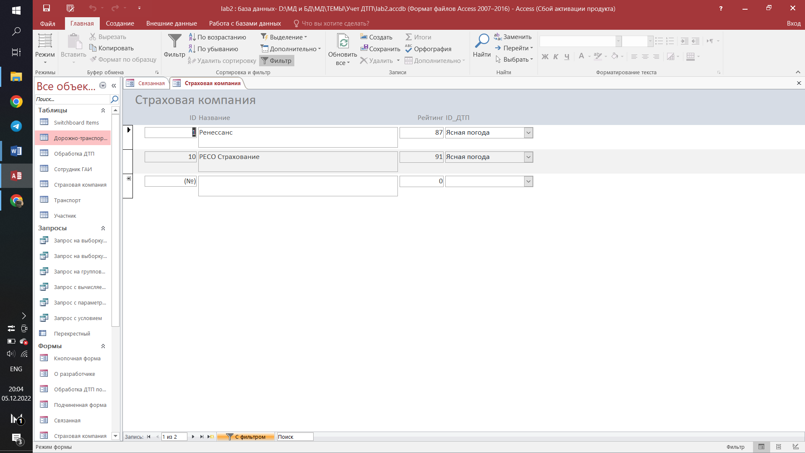

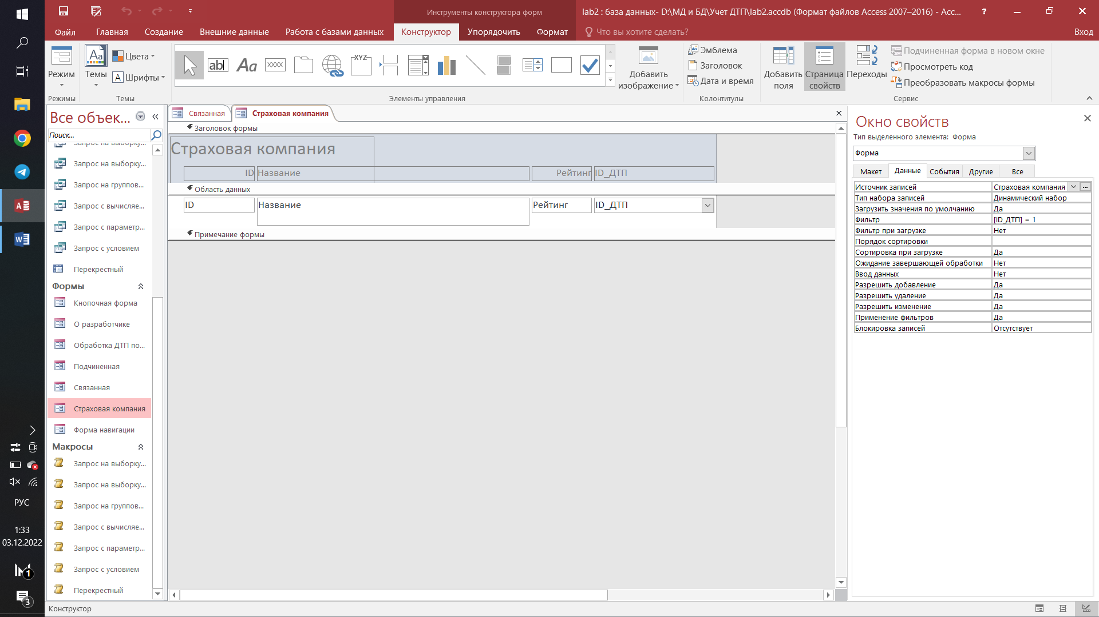

**Запрос на выборку**

С одной таблицей:

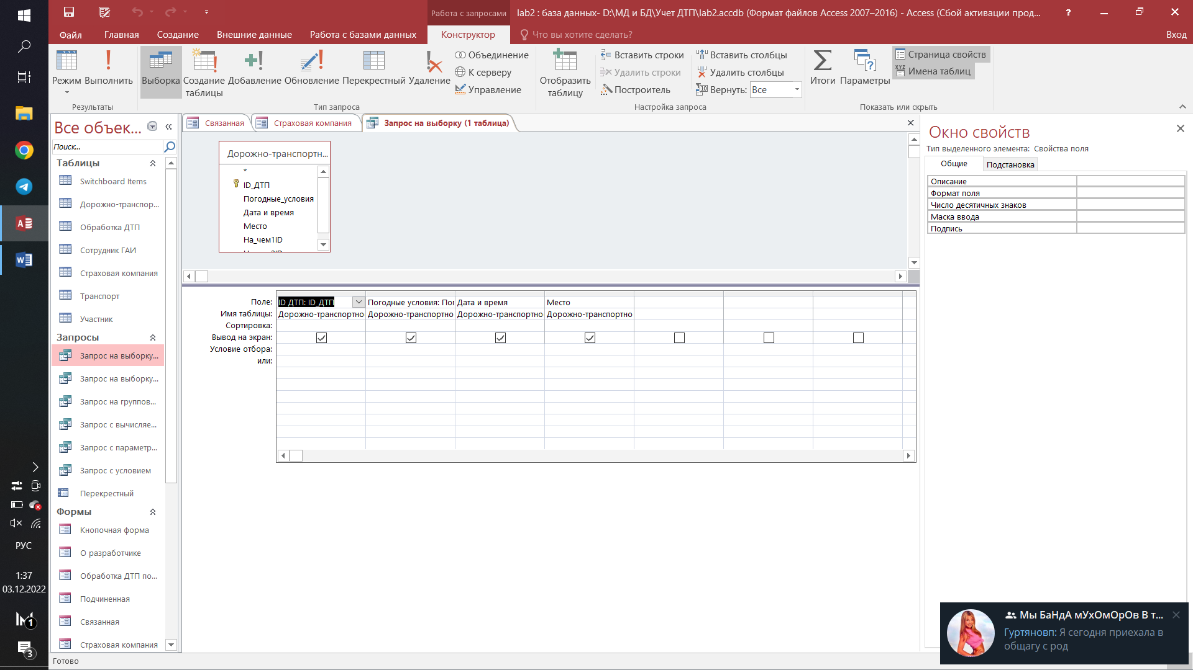

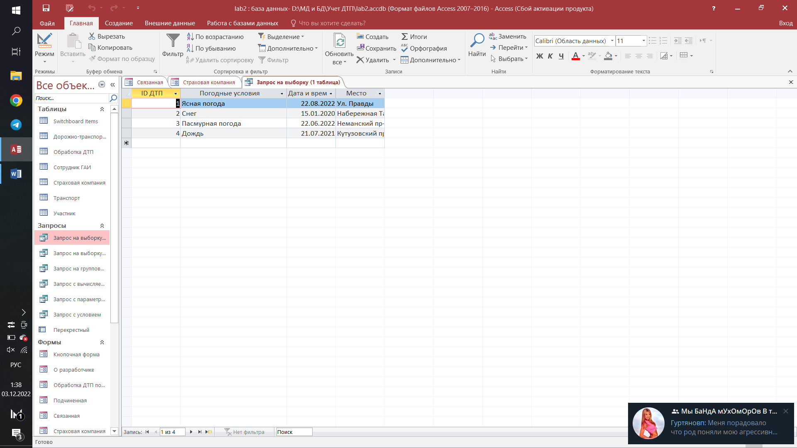

С несколькими таблицами:

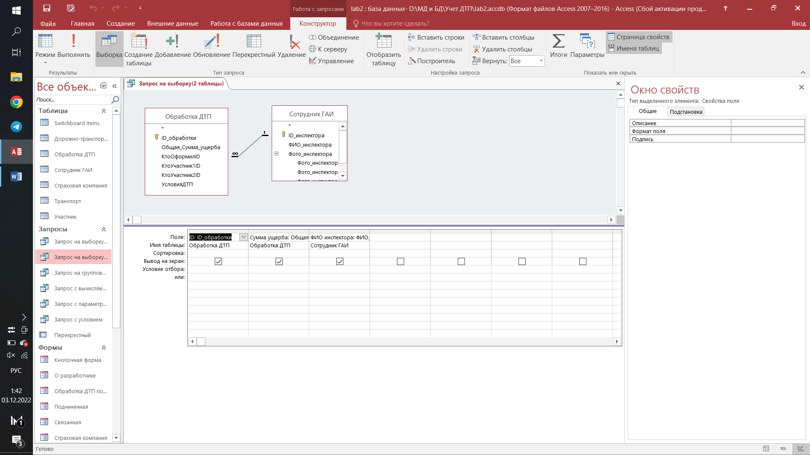

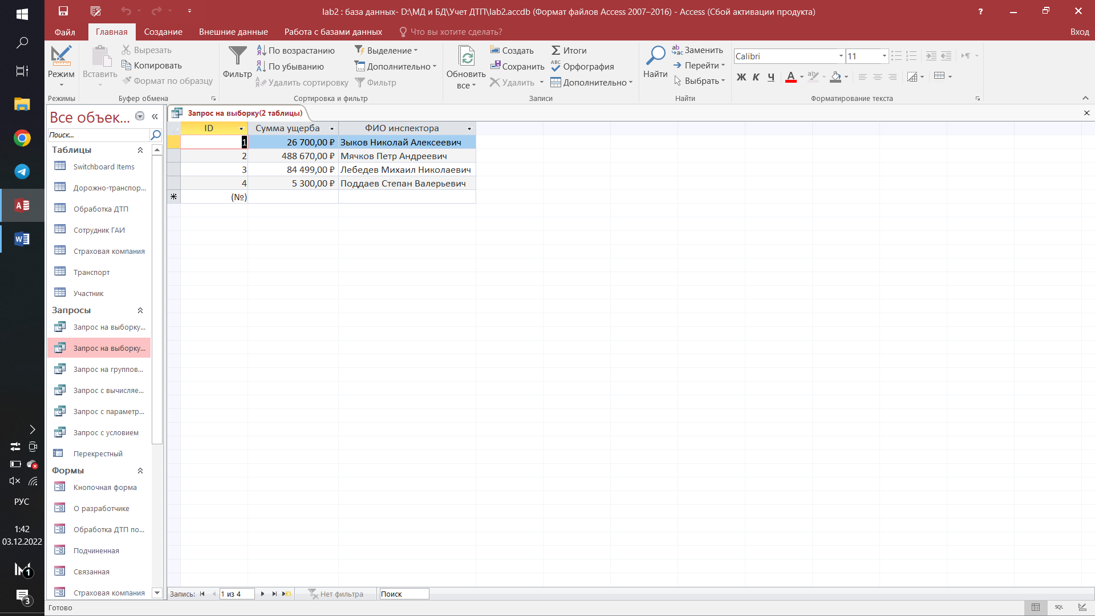

**Запрос с условием**

Выводится информация о транспортных средствах, младше 2010 года выпуска.

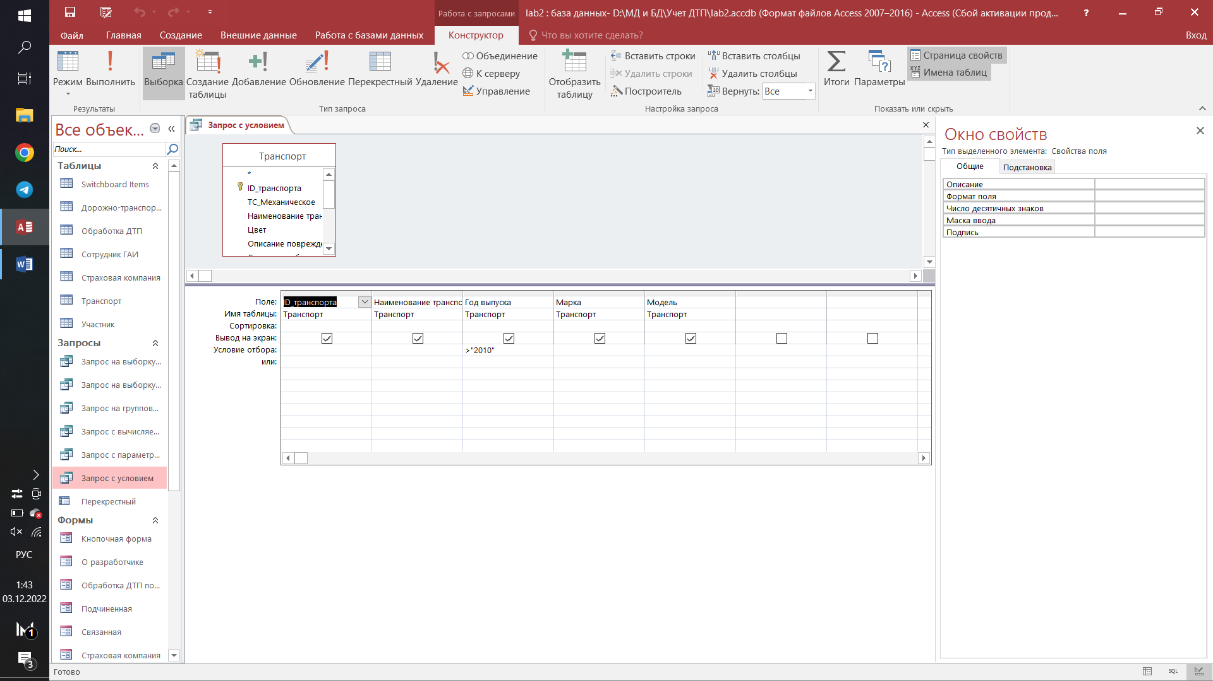

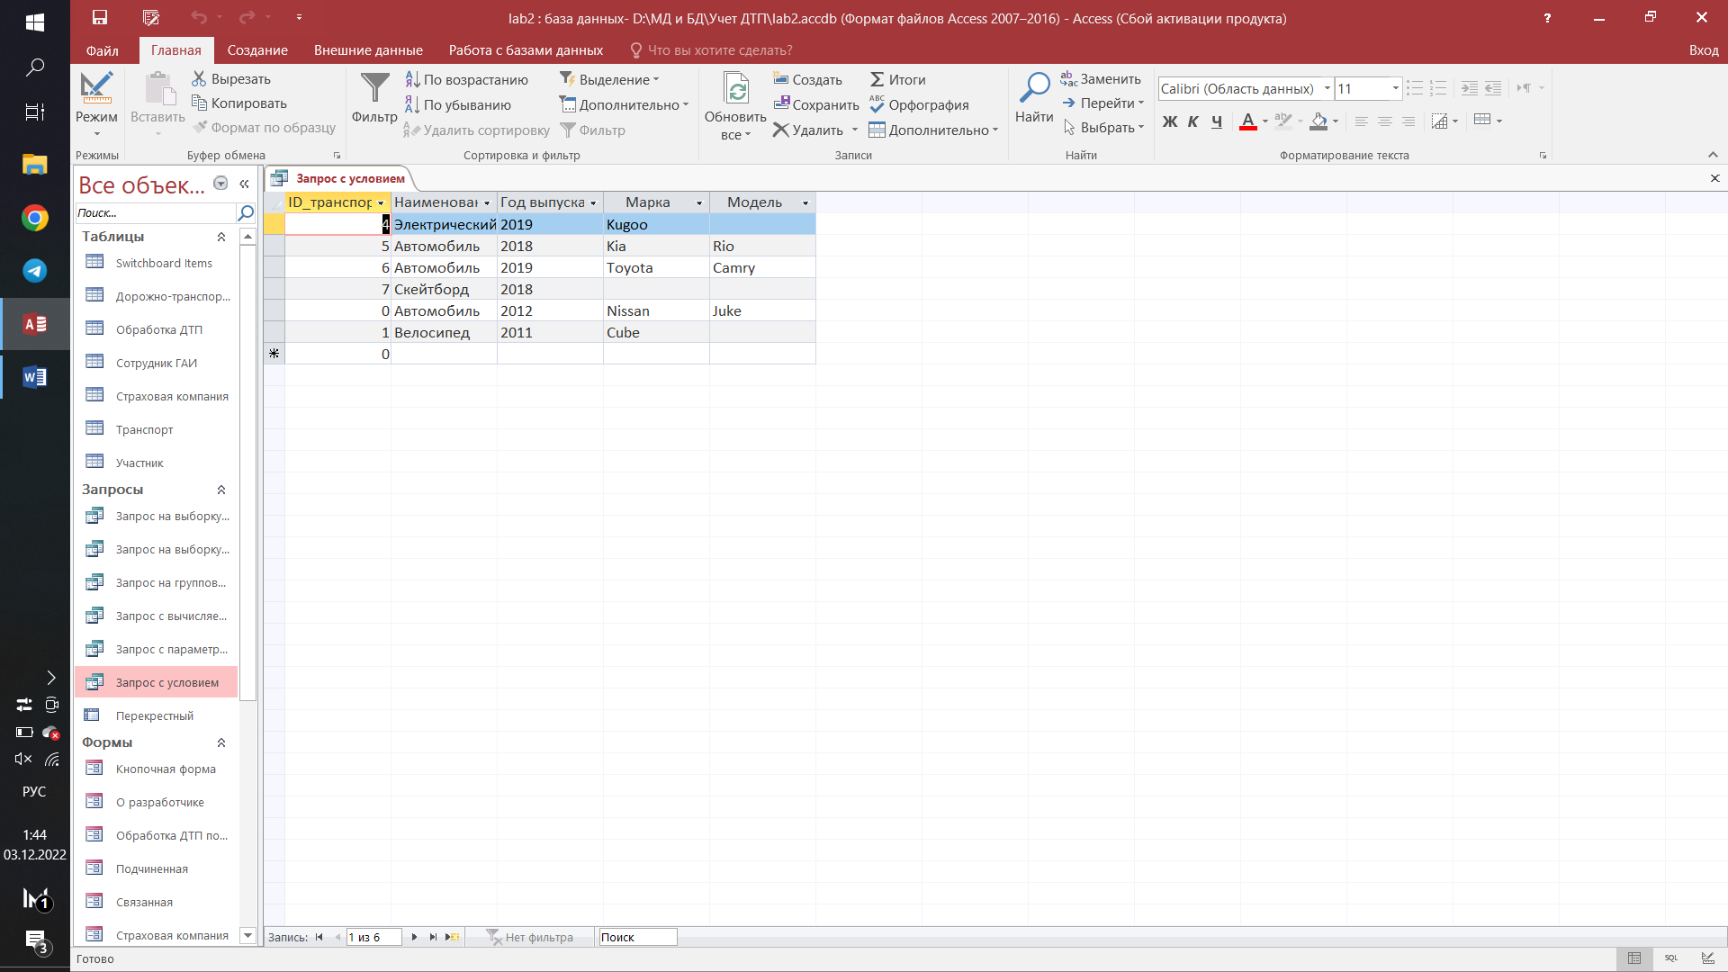

**Запрос на групповые операции**

Выводится информация о количестве ДТП, оформленных каждым сотрудником ГАИ.

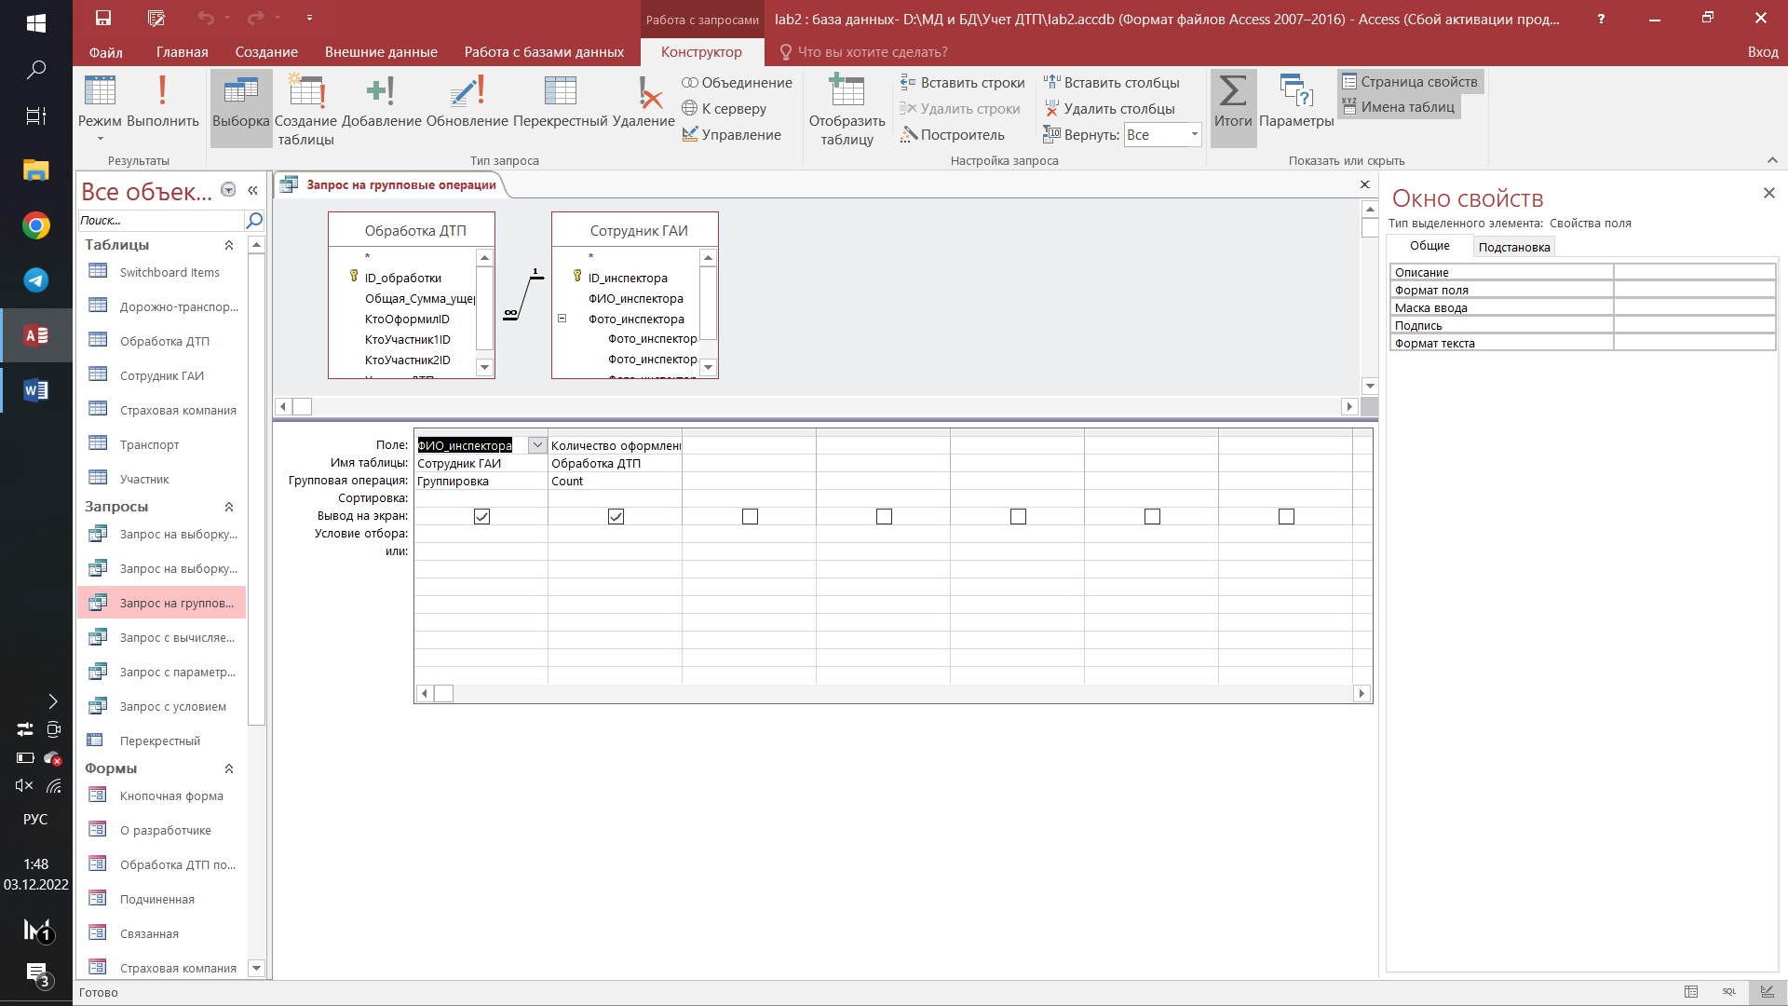

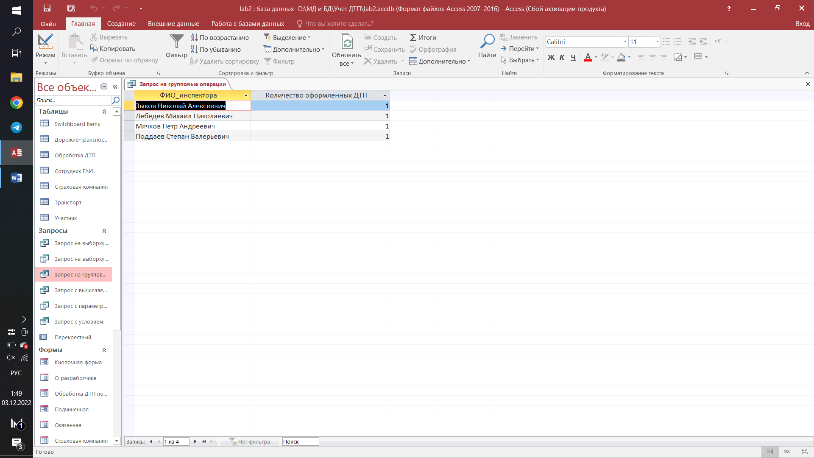

**Запрос с параметром**

Выводится информация о страховых компаниях, имеющих рейтинг выше заданного.

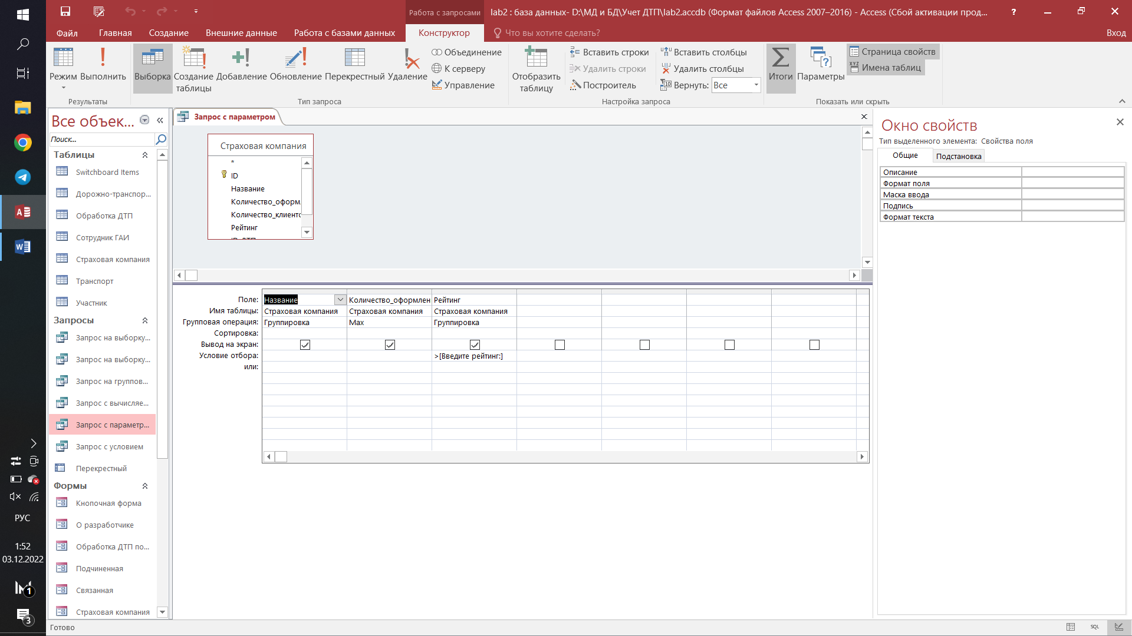

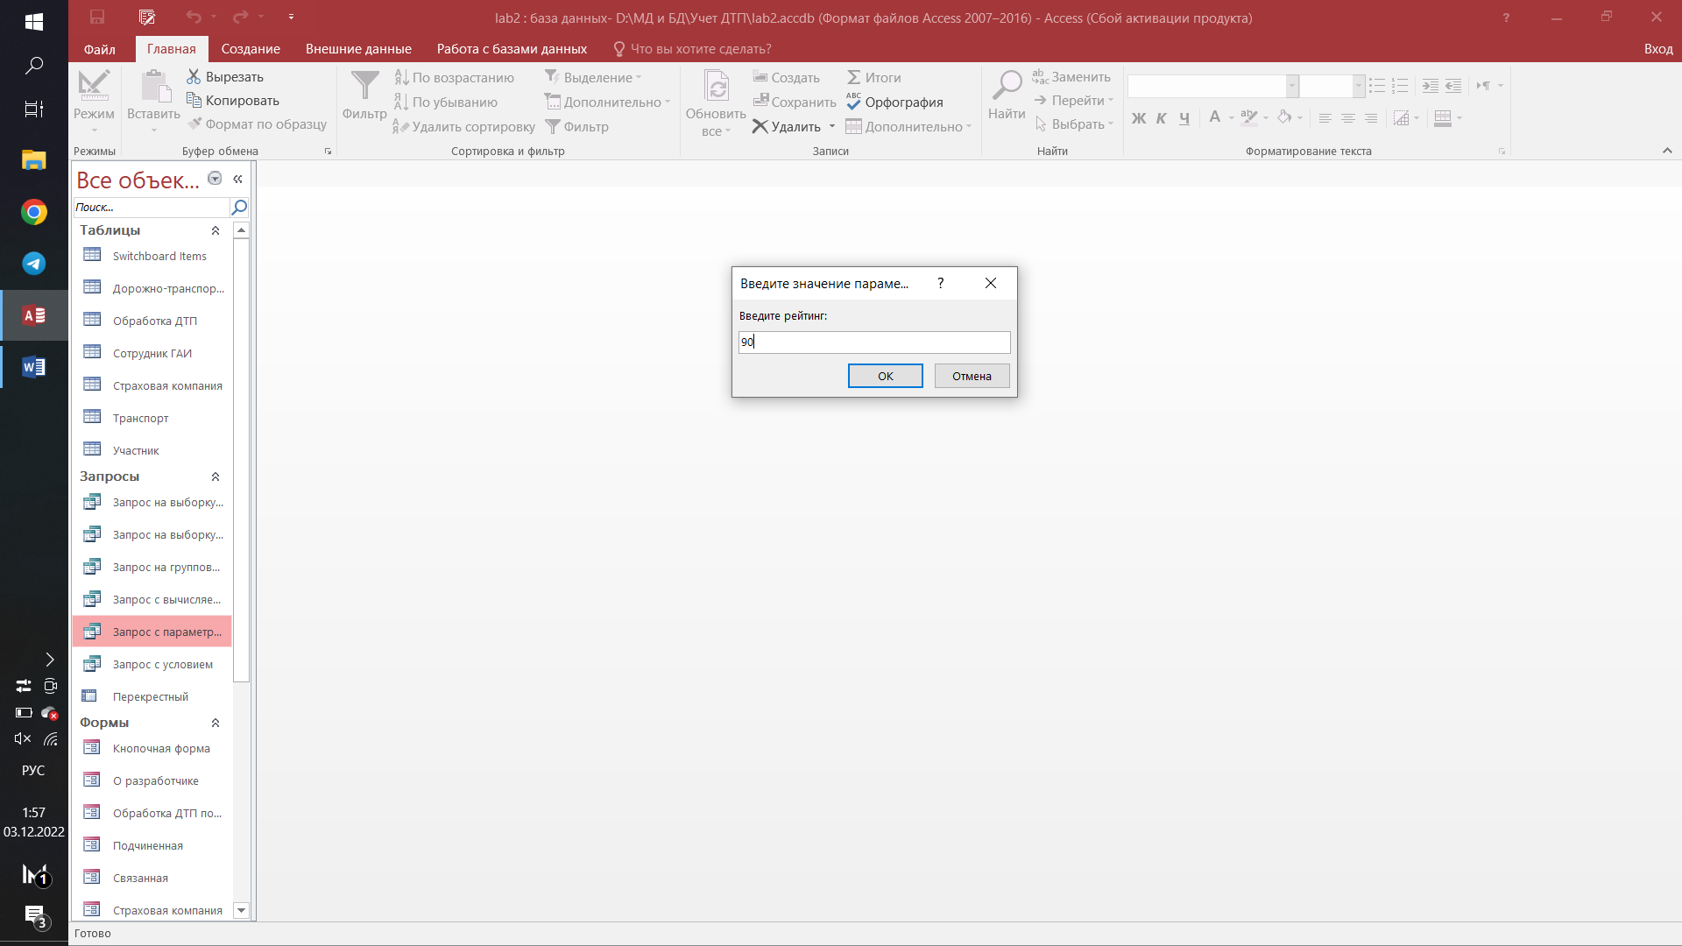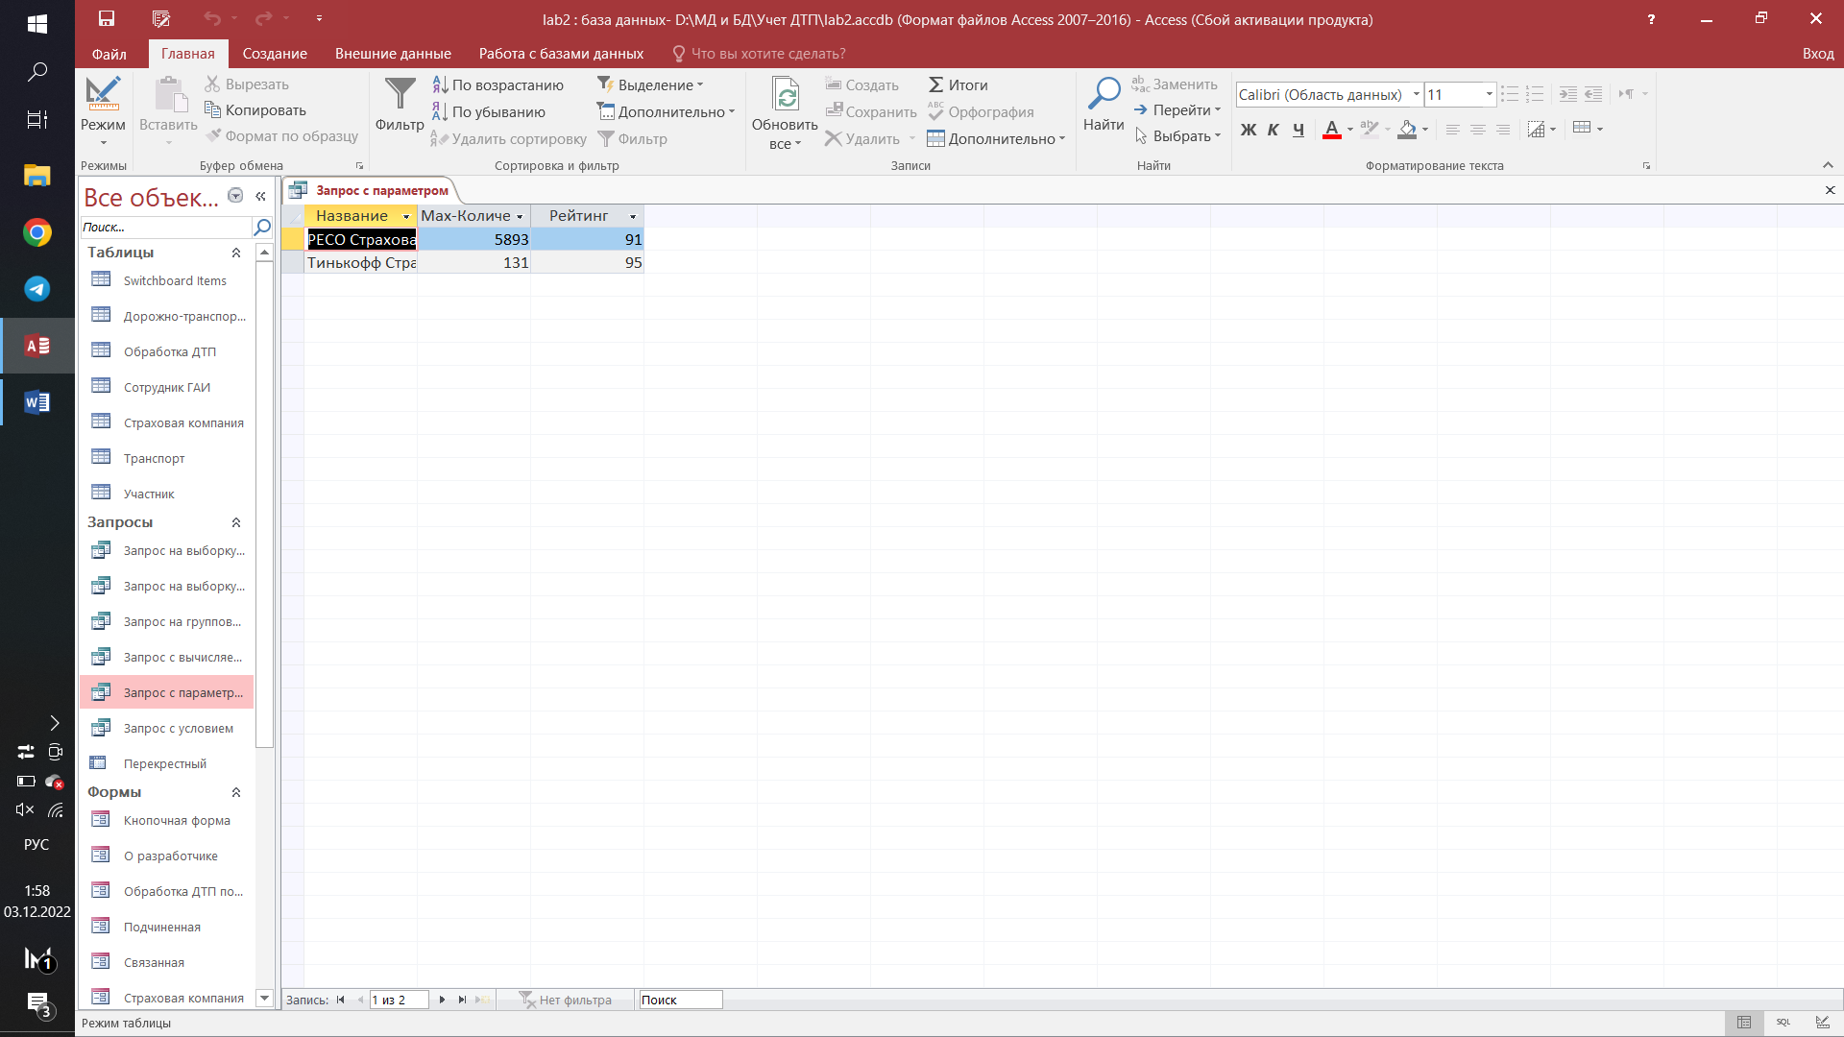

**Запрос с вычисляемыми полями**

Вычисляется разница в возрасте между одним из участников ДТП и инспектором.

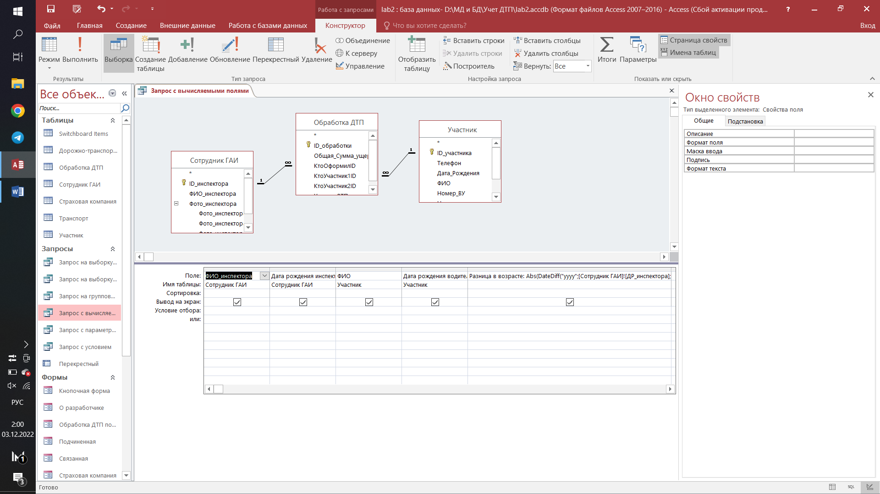

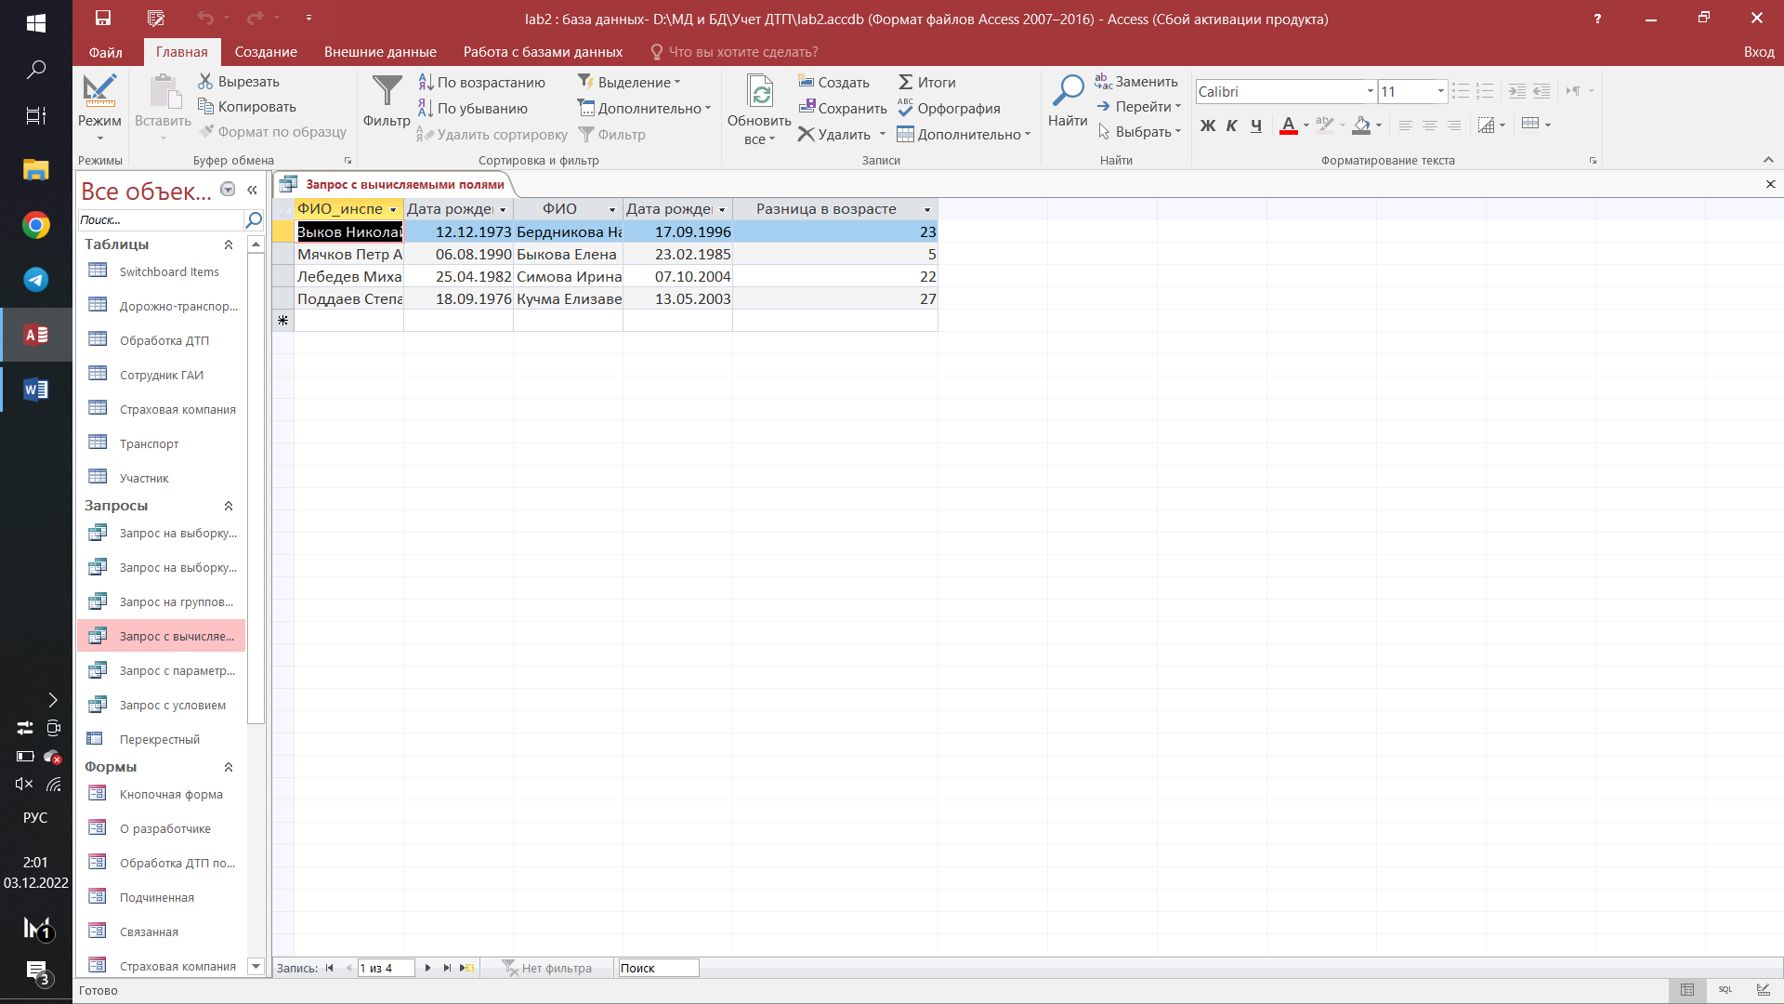

**Перекрестный запрос**

Выводится статистика по оформлению ДТП определенными сотрудниками при разных погодных условиях.

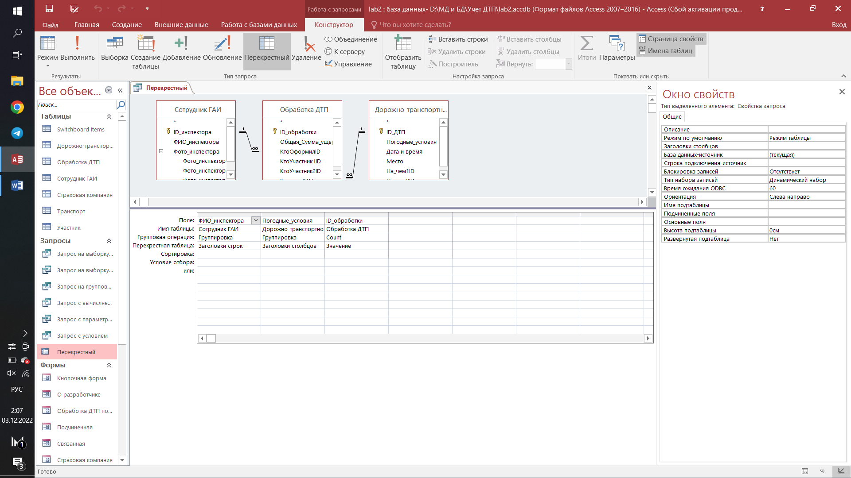

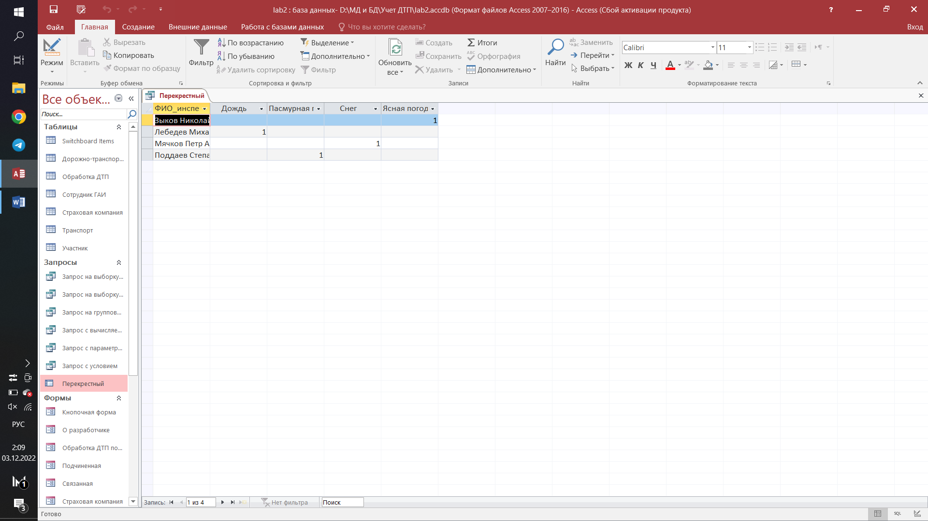

**Модальное диалоговое окно**

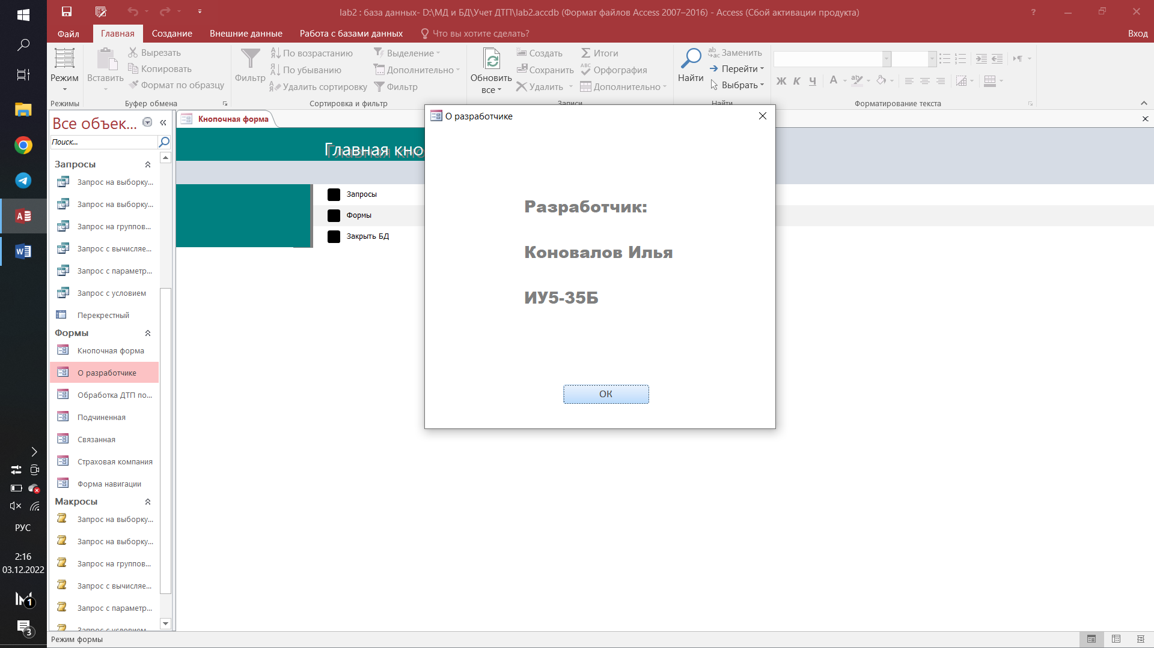

**Форма навигации по базе данных**

1 способ:

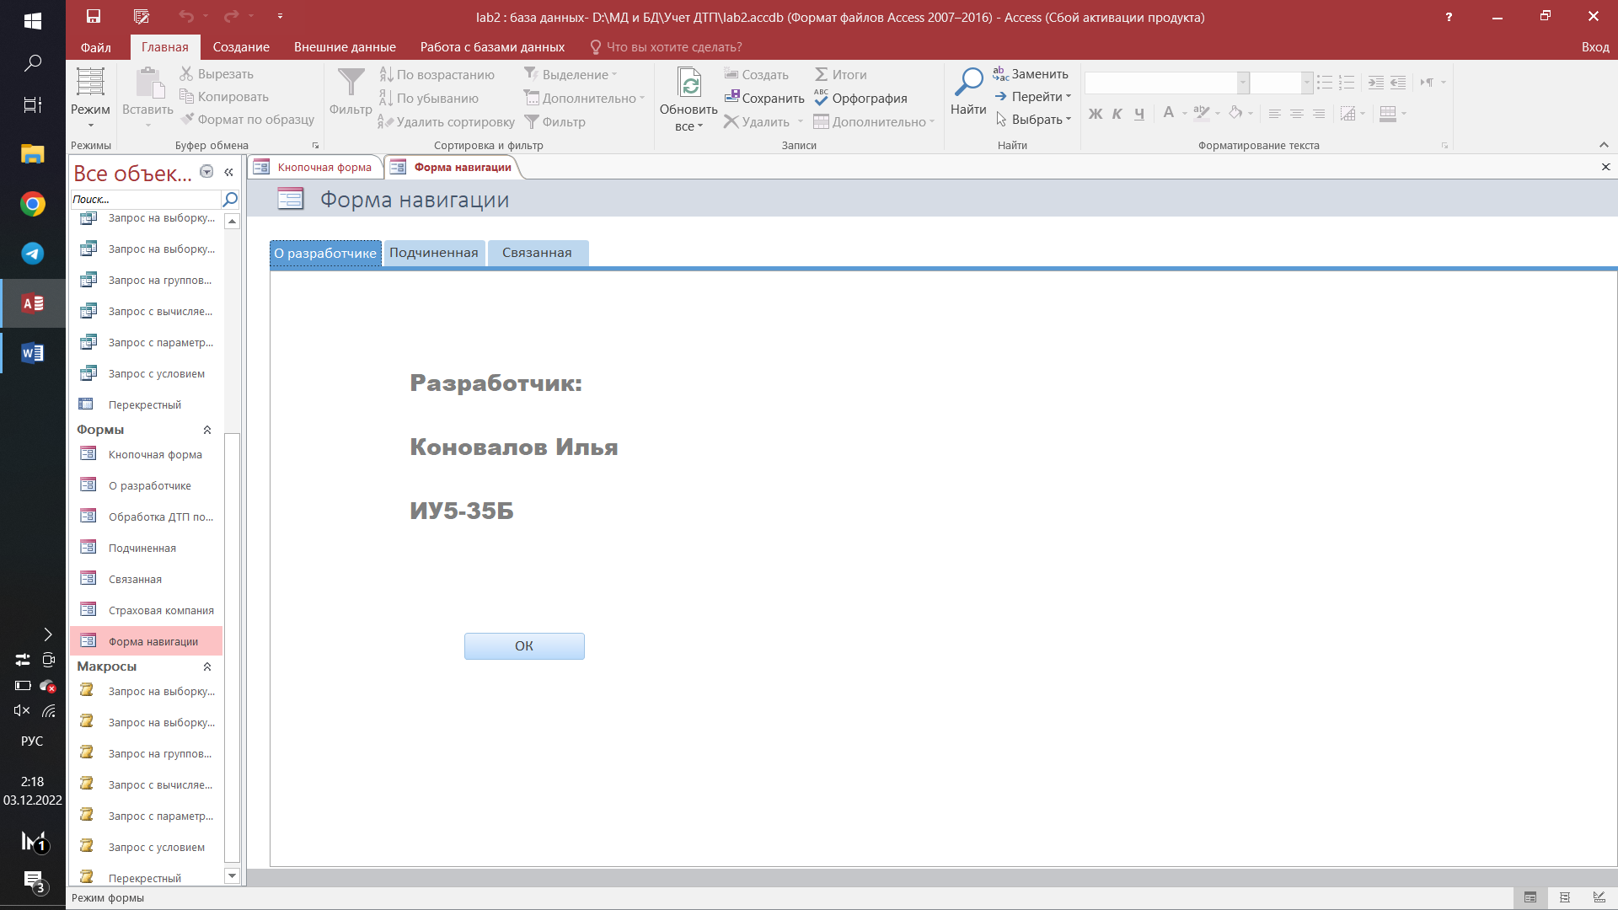

2 способ:

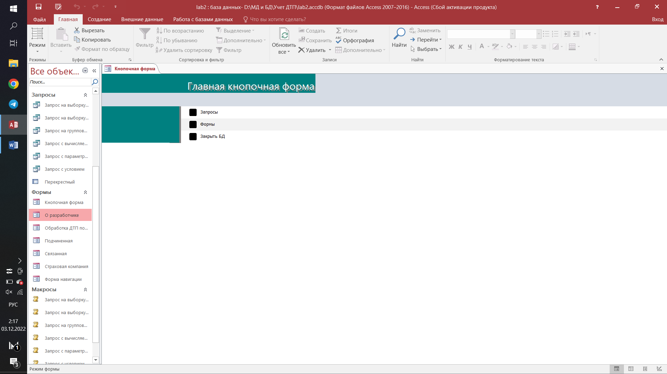

**Выводы**

В результате лабораторной работы были изучены основные возможности СУБД MS Access по созданию форм и построению простых запросов.